

## МИНИСТЕРСТВО НАУКИ И ВЫСШЕГО ОБРАЗОВАНИЯ РОССИЙСКОЙ ФЕДЕРАЦИИ

ФЕДЕРАЛЬНОЕ ГОСУДАРСТВЕННОЕ АВТОНОМНОЕ ОБРАЗОВАТЕЛЬНОЕ

УЧРЕЖДЕНИЕ ВЫСШЕГО ОБРАЗОВАНИЯ

«МОСКОВСКИЙ ПОЛИТЕХНИЧЕСКИЙ УНИВЕРСИТЕТ»

## ЛАБОРАТОРНАЯ РАБОТА №1

По дисциплине: «Защита информации от утечки по техническим каналам»

Выполнили:

Студенты гр. 211-331

Балаев Максим Игоревич

Сафонов Кирилл Александрович

Кучер Илья Олегович Проверил:

Рагозин Юрий Николаевич

Москва 2024

## Оглавление

Цели и задачи 3

Схема размещения оборудования 3

Описание оборудования 3

Порядок средств измерений и вспомогательного оборудования при

проведении измерений 6

Ход работы 8

Практические расчеты 10

Вывод 10

# Цели и задачи

Целью работы является закрепление знаний о технических каналах утечки речевой конфиденциальной информации и выработка практических навыков работы с контрольно-измерительной аппаратурой, регистрирующей акустические и виброакустические колебания в различных средах их распространения.

Задачей является проведение инструментально-расчетной оценки защищенности помещения от утечки речевой конфиденциальной информации по акустическому и виброакустическому каналам.

# Схема размещения оборудования

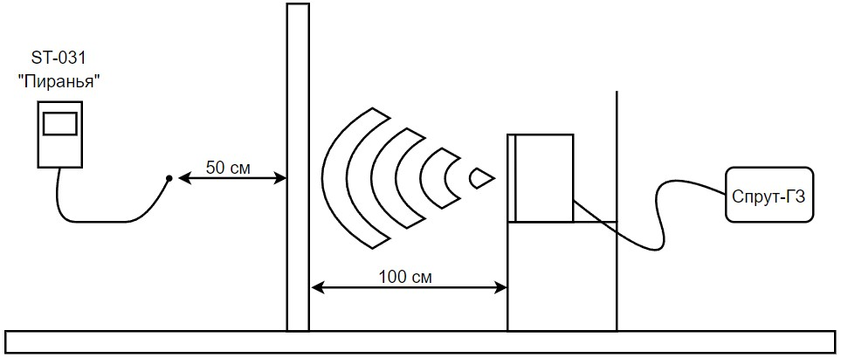

Рис. 1. Схематичное расположение преграды и оборудования

# Описание оборудования

На практике оценка эффективности виброакустической защиты и звукоизоляции защищаемых помещений осуществляется многофункциональным поисковым прибором ST-031 «Пиранья». Он предназначен для обнаружения и локализации технических средств негласного получения информации, для выявления и контроля естественных и искусственно созданных каналов утечки информации. Переход в любой из режимов осуществляется автоматически при подключении соответствующего преобразователя. Акустический контроль осуществляется через специальные наушники или через встроенный громкоговоритель. Информация отображается на жидкокристаллическом графическом дисплее. Управление осуществляется с помощью 16 – кнопочной клавиатуры с подсветкой.

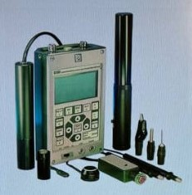

Рис. 2. Многофункциональный поисковый прибор ST 031 «Пиранья»

Прибор состоит из основного блока управления, обработки и индикации, и комплекта преобразователей. Прибор позволяет работать в следующих режимах:

* высокочастотный детектор-частотомер;
* сканирующий анализатор проводных линий;
* детектор ИК- излучений;
* детектор низкочастотных магнитных полей;
* дифференциальный низкочастотный усилитель (совместно с дифференциальным адаптером проводных линий ДАПЛ 031); - виброакустический приемник; - акустический приемник.

В соответствии с методикой по оценке защищенности помещений от утечки речевой конфиденциальной информации по акустическому и виброакустическому каналам в состав формирователя акустического тест-сигнала входят:

* генератор акустических сигналов в октавных полосах (или на среднегеометрических частотах соответствующей октавы);
* акустический излучатель (АИ) - громкоговоритель или звуковая колонка.

В состав измерителя акустического и вибрационного сигналов входят:

* измерительный микрофон (с микрофонным усилителем); - измерительный вибродатчик (акселерометр) с предусилителем; - измеритель шума и вибраций.

В данной лабораторной работе в качестве системы формирования тестовых звуковых сигналов используется генераторный блок «СПРУТ-ГЗ» и акустическая колонка от программно-аппаратного комплекса ПАК «СПРУТ-МИНИ».

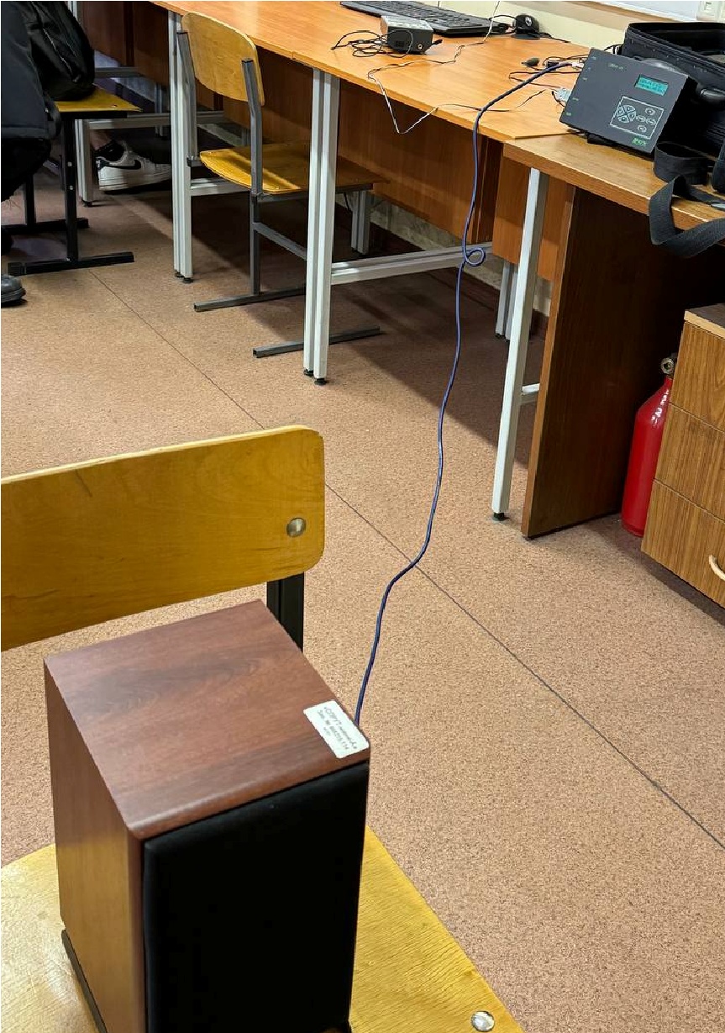

Рис. 3. Развернутая система формирования тестовых сигналов с блоком «СПРУТ-ГЗ»

В качестве естественной преграды для распространения звука используется входная дверь в помещение (аудиторию). Далее вычисления будут проводиться с помощью ST-031 «Пиранья» с целью измерения шума через преграду.

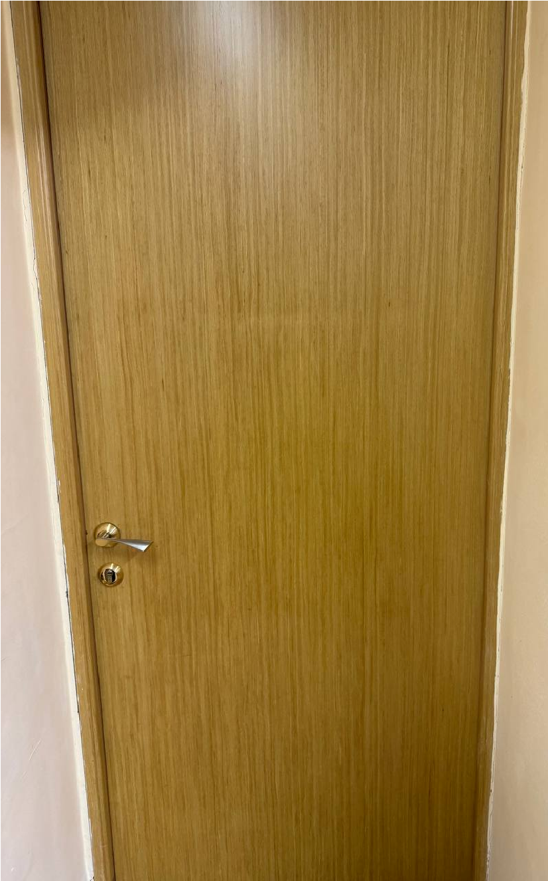

Рис. 4. Дверь в аудиторию, рядом с которой будут проходить вычисления.

# Порядок средств измерений и вспомогательного оборудования при

# проведении измерений

Измерения необходимо проводить при минимальных уровнях акустических и вибрационных шумов в помещении и КТ (при отсутствии персонала в помещении, выключенных системах вентиляции, кондиционирования и других источниках дискретных шумов, при отсутствии транспортных шумов и пр.).

Размещение акустического излучателя в помещении:

* если ограждающей конструкцией (ОК) является стена, дверь или окно, то акустический излучатель (АИ) необходимо размещать на высоте 1-1,5 м от пола и на расстоянии 1-1,5 м от ОК. Ось апертуры АИ направляется в сторону ОК по нормали к ее поверхности;
* если ОК является пол, то АИ необходимо размещать в центре помещения на высоте 1-1,5 м от пола. Ось апертуры АИ направляется в сторону пола по нормали к его поверхности;
* если ОК является потолок, то АИ необходимо размещать в центре помещения на высоте 1-1,5 м от потолка. Ось апертуры АИ направляется в сторону потолка по нормали к его поверхности.

Размещение АИ относительно элементов ИТС производится аналогично.

Размещение микрофона при измерении уровня излучаемого тест-сигнала в помещении:

Измерительный микрофон размещается на осевой линии апертуры АИ на расстоянии 1 м от плоскости апертуры и на расстоянии 0,5 м от поверхно-сти ОК или элемента инженерно-технических сооружений (ИТС).

Размещение микрофона при измерении уровня акустического сигнала и акустического шума в КТ:

Измерительный микрофон размещается в выбранной точке контроля на расстоянии 0,5 м от поверхности ОК.

Размещение вибродатчика (акселерометра) при измерении уровня вибрационного тест-сигнала в помещении:

Измерительный вибродатчик размещается на осевой линии апертуры АИ на расстоянии 1 м от плоскости апертуры непосредственно на поверхности ОК или на поверхности контролируемого элемента ИТС.

Размещение вибродатчика (акселерометра) при измерении уровня вибрационного сигнала и вибрационного шума в КТ:

Измерительный вибродатчик размещается в выбранной КТ непосред-ственно на поверхности ОК или на поверхности контролируемого элемента ИТС.

Измерения необходимо проводить при минимальных уровнях акустических и вибрационных шумов в помещении и КТ (при отсутствии персонала в помещении, выключенных системах вентиляции, кондиционирования и других источниках дискретных шумов, при отсутствии транспортных шумов и пр.).

# Ход работы

1. Замеряем и фиксируем шум в коридоре за дверью с помощью ST-031 «Пиранья» при выключенной системе формирования тестовых сигналов с блоком «СПРУТ-ГЗ».

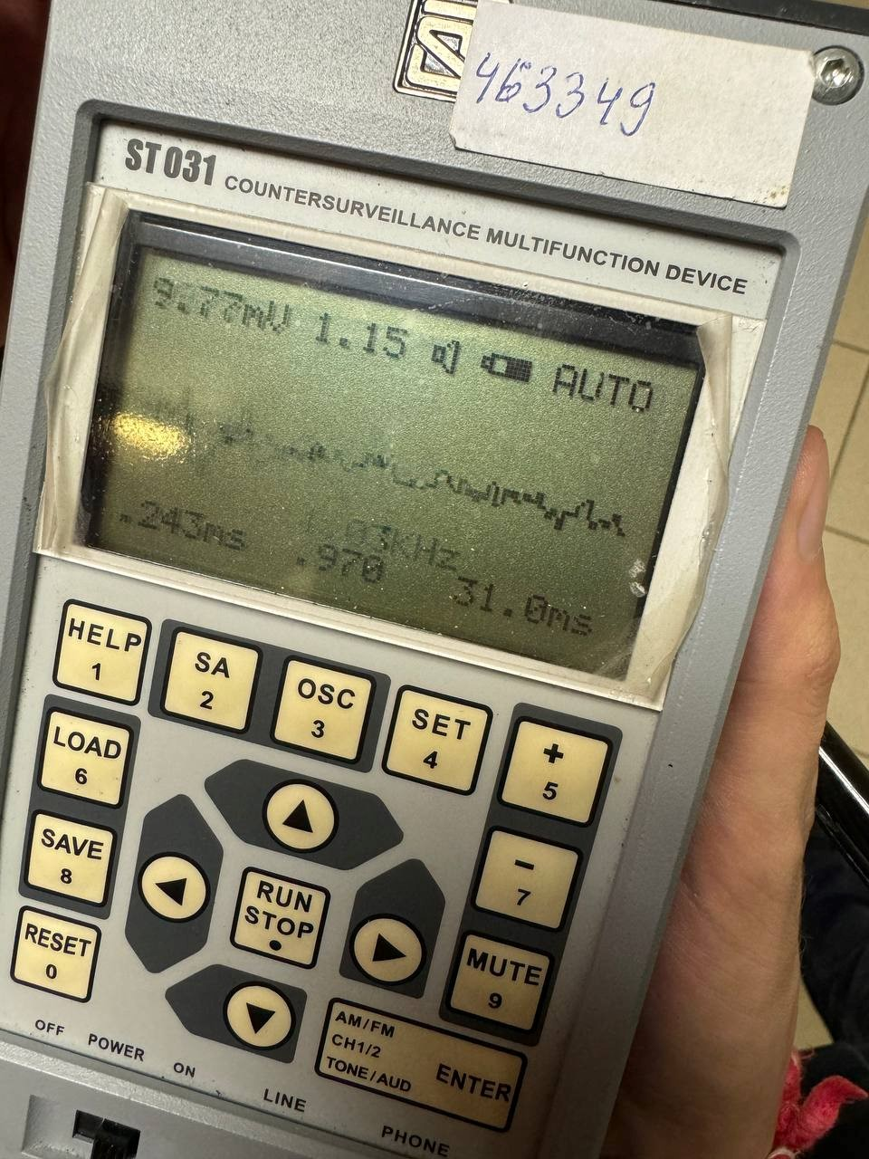

Рис. 5. Замеры напряжения шума в помещении

1. Замеряем и фиксируем шум в коридоре за дверью с помощью ST-031 «Пиранья» с запущенной системой формирования тестовых сигналов с блоком «СПРУТ-ГЗ».

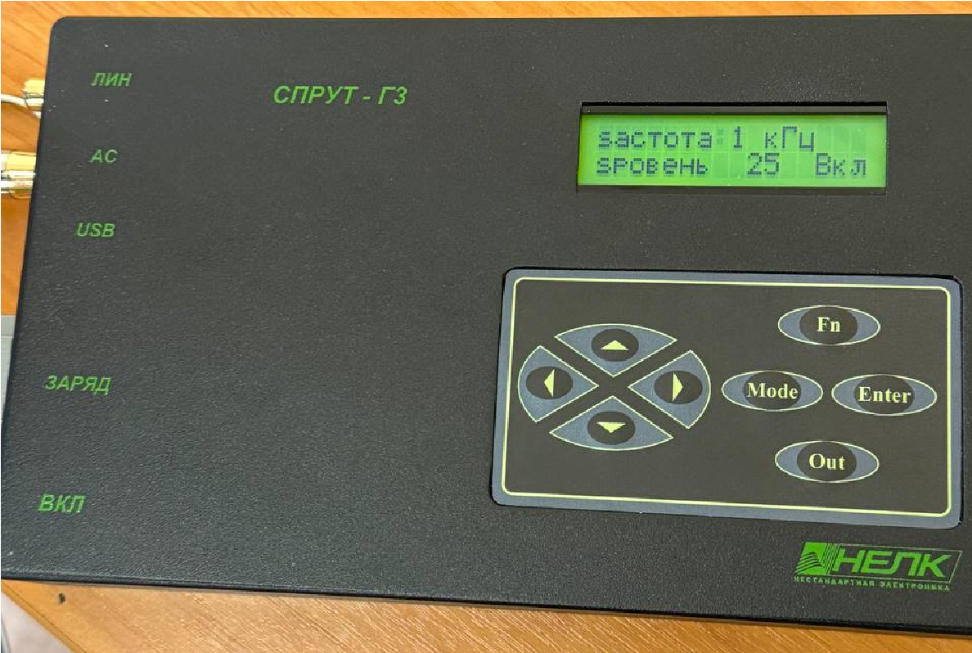

Рис. 6. «СПРУТ-ГЗ» с исходными данными

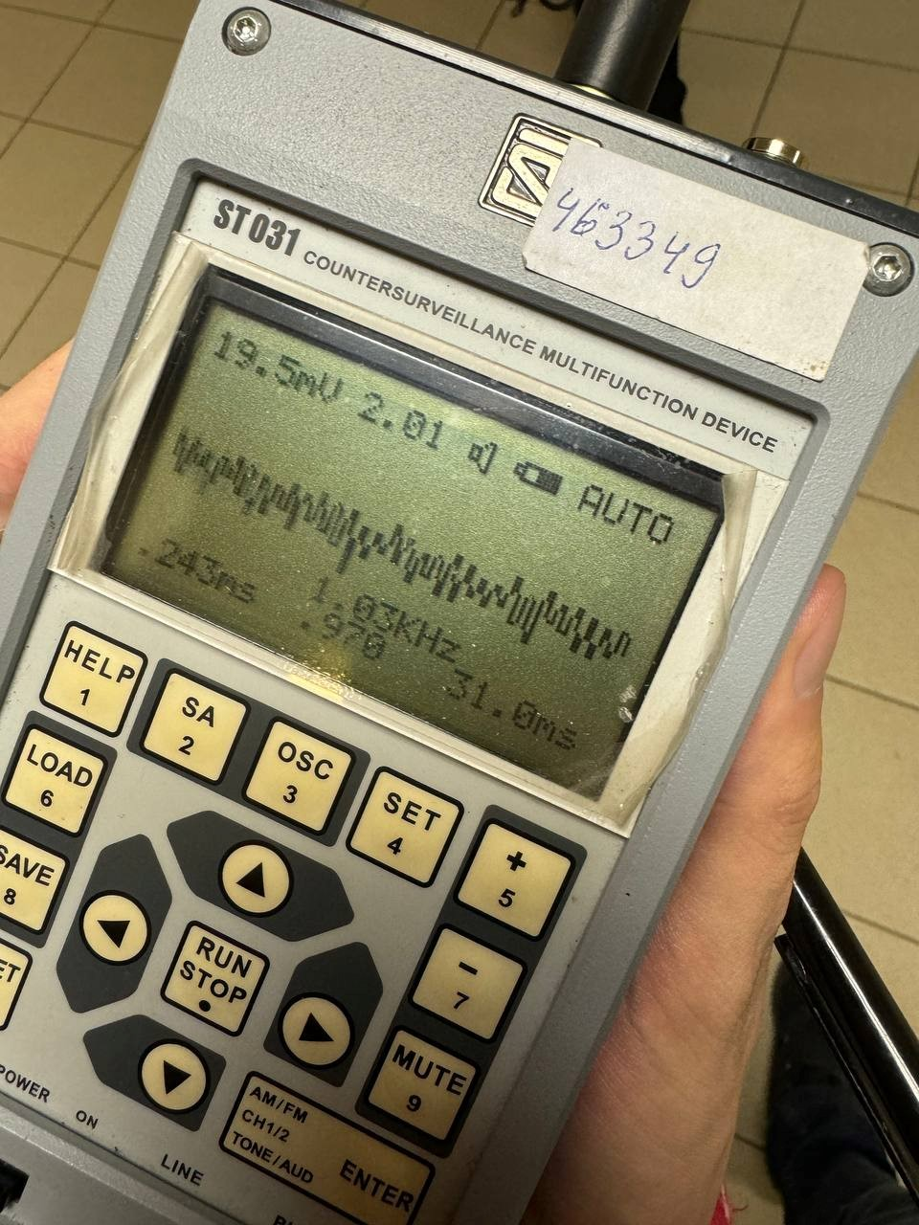

Рис. 7. Замеры напряжения шума с включенной акустической колонкой

1. Проводим практические расчеты: находим величину напряжения тест-сигнала Uci для дальнейшего вычисления отношения сигнал-шум для определения защищенности помещения от потенциальной утечки информации.

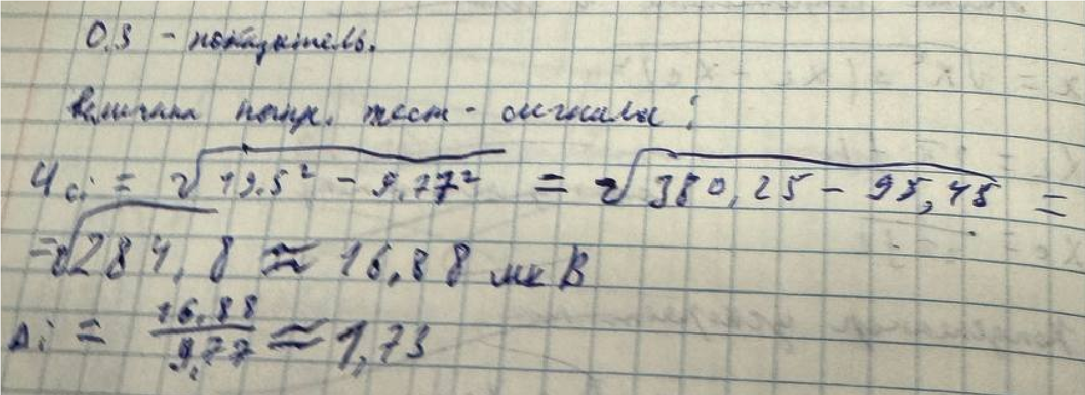

Рис. 8. Расчет напряжения тест-сигнала и отношения

# Практические расчеты

Таблица величин:

|  |  |  |  |
| --- | --- | --- | --- |
| Uш.пр.i мкВ | UмкВ(с + ш)𝑖 | Uci  мкВ | △𝑖 |
| 9.77 | 19.5 | - | - |

Рассчитываем величину напряжения тест - сигнала Uci:

Рассчитываем𝑈𝑐𝑖 = 𝑈2(с+шотношение)𝑖 − 𝑈2ш.пр.𝑖сигнал-шум: = 19. 52 − 9. 772 ≈ 16. 88 мкВ

Итоговая△𝑖 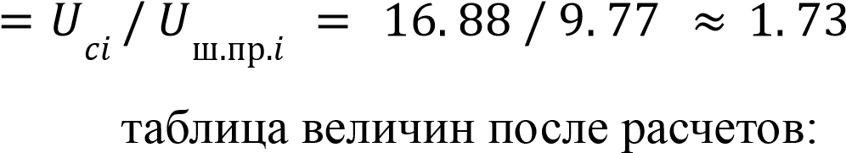

|  |  |  |  |
| --- | --- | --- | --- |
| Uш.пр.i мкВ | UмкВ(с + ш)𝑖 | Uci  мкВ | △𝑖 |
| 9.77 | 19.5 | 16.88 | 1.73 |

# Вывод

Рассчитанное отношение сигнал-шум в помещении, равное 1.73, не удовлетворяет показателю защиты помещений с конфиденциальной информацией, который равен 0.3. Это значит, что помещение не защищено от потенциальной утечки информации.